












ATA KARNESİ
İŞLEMLERİ

İŞLEMLERİ

YÜKÜMLÜ/MEMUR KILAVUZU

RİSK YÖNETİMİ VE KONTROL GENEL

MÜDÜRLÜĞÜ

ELEKTRONİK GÜMRÜK İŞLEMLERİ DAİRESİ

2

01

8

Versiyon 1.

1

İÇİNDEKİLER
I. ATA KARNESİ İŞLEMLERİ 3
1. ATA Karnesi Kapsamında Geçici İthalat (5800 Rejim Kodu) 3
2. ATA Karnesinin Muayene Kontrol İşlemleri 10
3. ATA Karnesi Kapsamında Geçici İthal edilen Eşyanın Yeniden İhracı (3158 Rejim Kodu) 14
4. ATA Karnesi Kapsamında Geçici İhracat (2600 Rejim Kodu) 16
5. ATA Karnesi Kapsamında Yeniden İthalat (6326 Rejim Kodu) 17
II. MÜKELLEF TARAFINDAN VERİLECEK EXCEL DOSYASI 17

ATA KARNESİ İŞLEMLERİ

Gümrük Genel Tebliği’nde (Geçici İthalat Seri No:4) değişiklik yapılmasına dair Tebliğ (Geçici İthalat Seri No:6) 08.03.2018 tarihli ve 30354 sayılı resmi gazetede yayımlanarak yürürlüğe girmiş olup, söz konusu Tebliğ’in 4’üncü maddesi uyarınca ATA Karnelerine ilişkin işlemler BİLGE sistemi üzerinde aşağıda belirtildiği şekilde yürütülecektir.

ATA Karnesi Kapsamında Geçici İthalat (5800 Rejim Kodu)

- ATA Karnesi kapsamında geçici ithali yapılacak eşyaya ilişkin olarak İS (İrtibat Servisi) profilini haiz bir kullanıcı tarafından BİLGEV2 Detaylı Beyan programı üzerinden 5800 rejim kodu seçilerek beyan açılır.

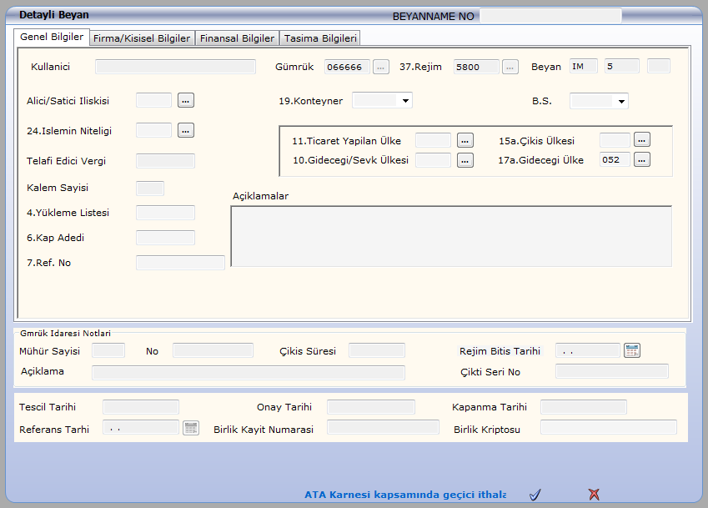

- Rejim kodu olarak 5800 seçilmesi durumunda, detaylı beyan üzerinde; firma/kişisel bilgiler “gönderici / alıcı ve imza sahibi bilgileri”, finansal ilgiler ekranı üzerinde “Döviz ve Toplam Fatura Bedeli” alanları aktif olarak gelecek olup diğer tüm alanlar ihtiyari olarak düzenlenmiştir.
- Detaylı beyan firma/kişisel bilgiler ekranında 5800, 3158, 2600 ve 6326 rejim kodları seçilmesi halinde Gönderici/İhracatçı ve Alıcı/İthalatçı bilgileri otomatik olarak 44444444441 olarak sistem tarafından atanacaktır. İmza sahibi alanında ise kimlik numarası olarak 11111111100 “ISME” seçeneğinin seçilmesi gerekmektedir.

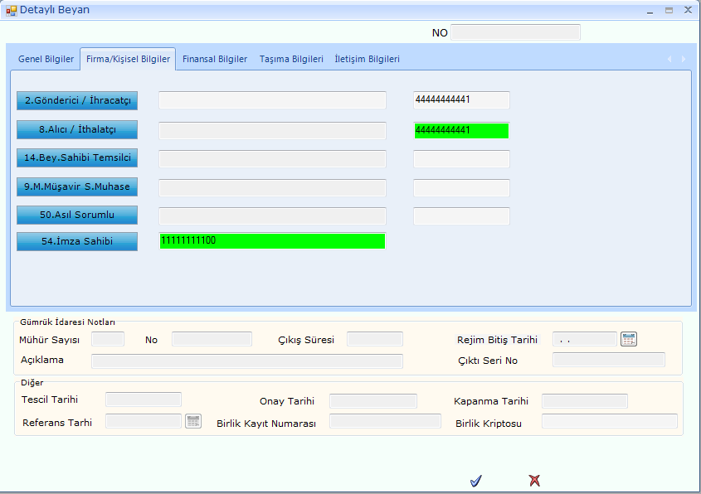

- Detaylı beyan finansal bilgiler ekranı üzerinde ise döviz ve toplam fatura bedeli kısmına ATA Karnesi ekli listesinde yer alan, eşyanın toplam değeri ve döviz cinsinin girilmesi gerekmektedir.

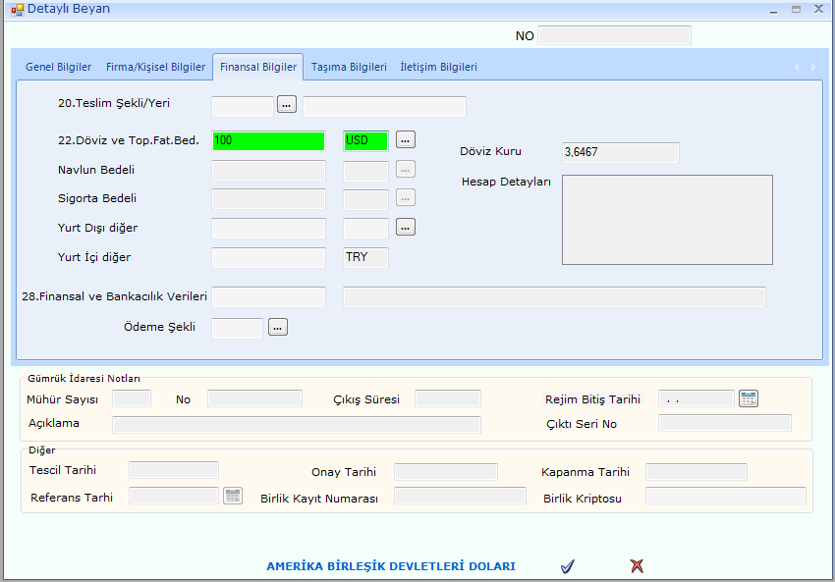

- Finansal bilgiler alanında gerekli bilgilerin girilmesinin ardından “Bağlantılar” menüsü altında oluşturulan “ATA Karnesi İşlemleri” ekranı açılır ve ATA Karnesinin üzerinde yer alan bilgiler elektronik ortamda doldurulur ve onaylanır.

- ATA Karnesi hamilinin vergi numarasının sisteme yazılarak “enter” tuşuna basılmasını müteakip söz konusu firmanın bilgileri sisteme otomatik olarak yansıyacaktır.

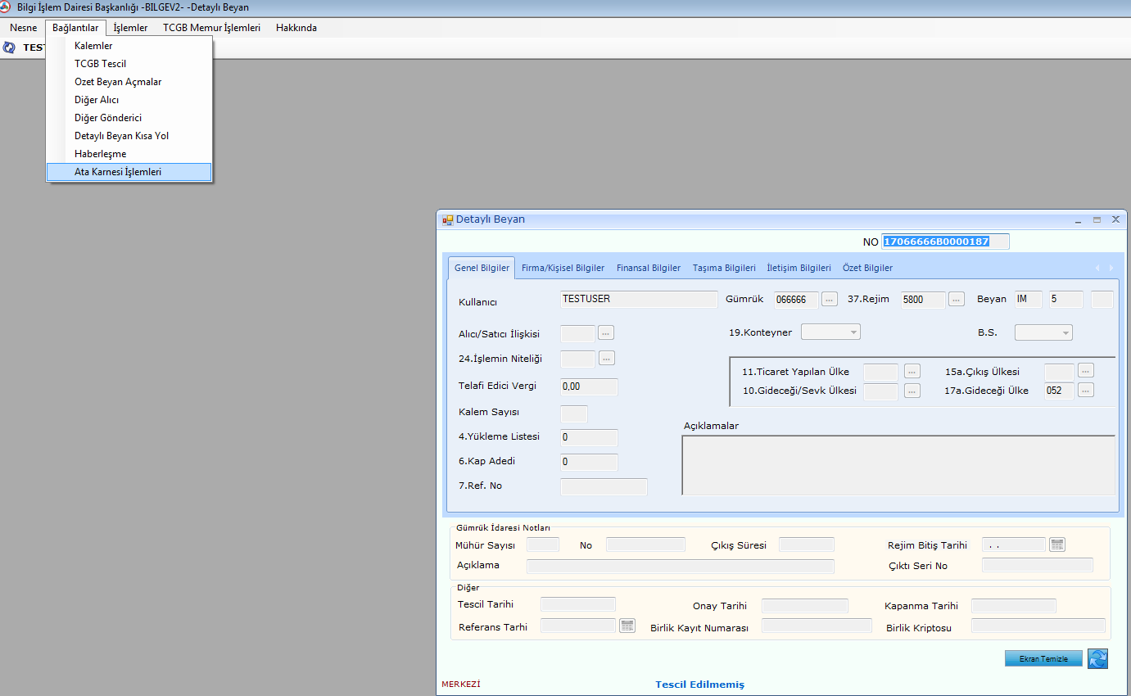
- ATA Karnesine ilişkin olarak girilen bilgilerin değiştirilmek istenilmesi durumunda yine aynı ekran üzerinde yer alan “Düzenle” seçeneği kullanılarak işlemler tamamlanır.

- ATA Karnesi üzerinde yer alan geçerlilik tarihinin ATA Karnesi İşlemleri ekranında yer alan ilgili alana kaydedilmesi gerekmektedir.
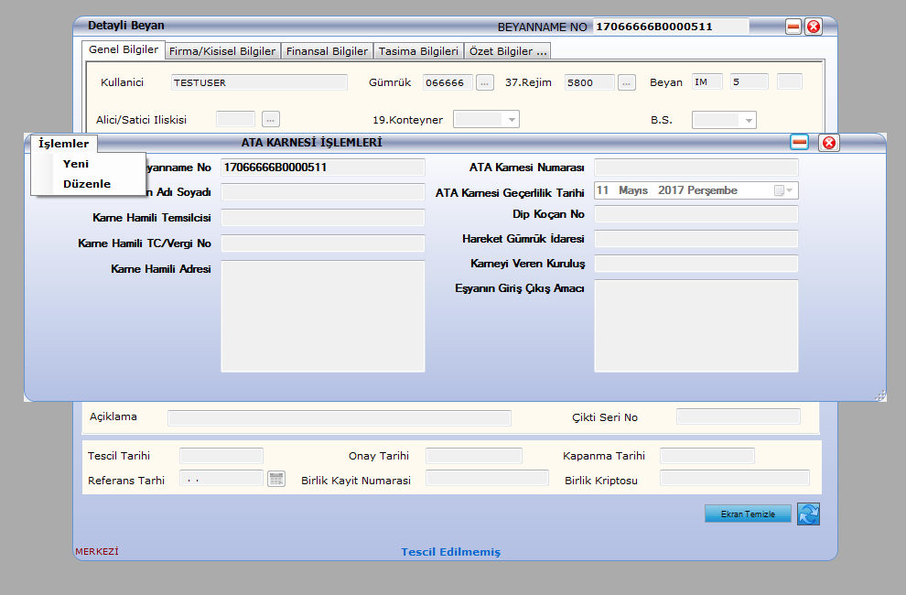
- ATA Karnesine ilişkin bilgiler sisteme kaydedildikten sonra ilgili memur tarafından onay işlemi yapılır ve ATA Karnesi sisteme kaydedilir.

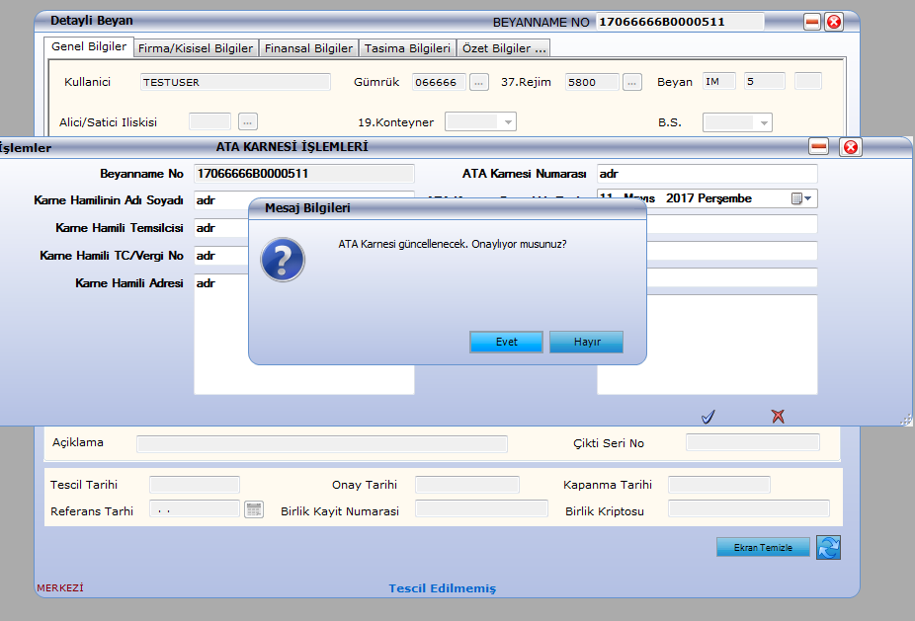

- ATA Karnesi İşlemleri ekranı doldurulan ATA Karnesi muhteviyatı eşya için ilgili beyanda tüm eşyanın bilgilerinin girileceği yalnızca bir adet kalem oluşturulur.

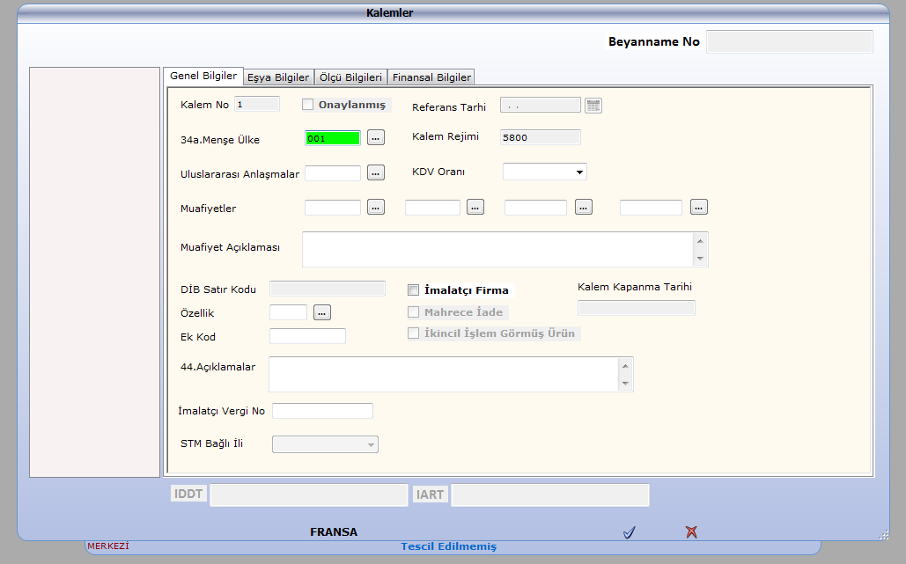

- ATA Karnesi için oluşturulan kalemin genel bilgiler ekranında menşe ülke kısmında ATA Karnesini veren ülkenin ülke kodu seçilir.
- Eşya bilgileri alanında sistem, ATA Karnesi İşlemleri için tanımlanan “000000000000” GTİP’i otomatik olarak çıkarır, söz konusu alana manuel olarak müdahale edilmeyecek olup herhangi bir veri girişi yapılmayacaktır.
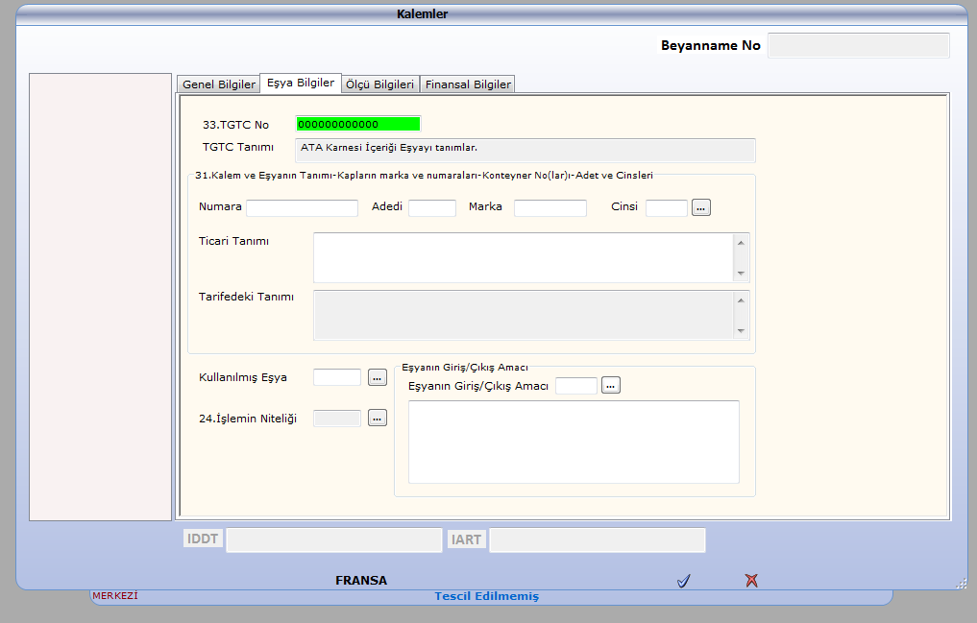
- Kalem ekranı /ölçü bilgileri sekmesinde ise satışa esas birim miktar türü otomatik olarak “C62” belirlenecek olup, miktar adedi bilgisi olarak ise ATA Karnesi ekli listesinde belirtilen toplam adet bilgisi girilecektir. (ATA Karnesi muhteviyatı eşyanın toplam adedi söz konusu alana girilecek olup, diğer beyanlarda bu alandan düşüm sağlanacaktır)
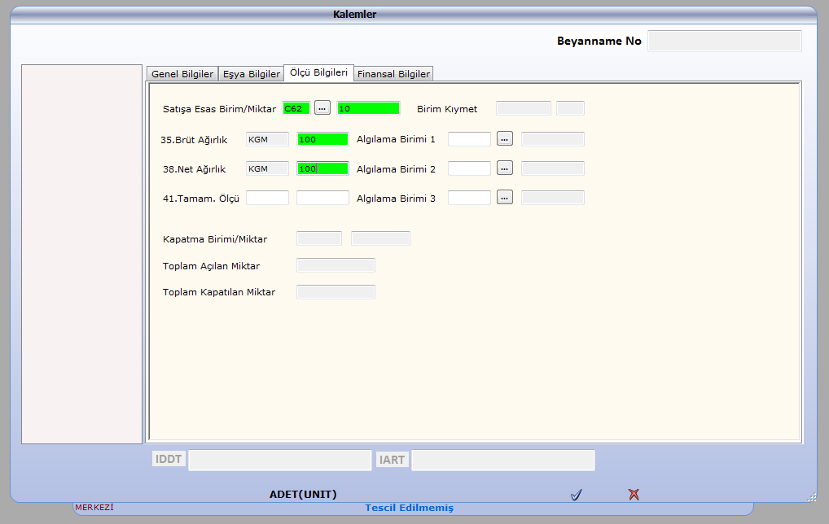
- ATA Karnesi kapsamı eşyanın toplam Brüt ve Net ağırlıkları (ekli listede satırların toplam ağırlığı girilir, ekli listede toplam ağırlık bilgisine ulaşılması mümkün değil ise ticari faturadan yararlanılabilir) sisteme girilir.

- Finansal bilgiler ekranında ise istatistiki kıymet değeri ATA Karnesi muhteviyatı eşyanın genel bilgiler ekranında girişi yapılan toplam değerine göre otomatik olarak sistem tarafından hesaplanır.
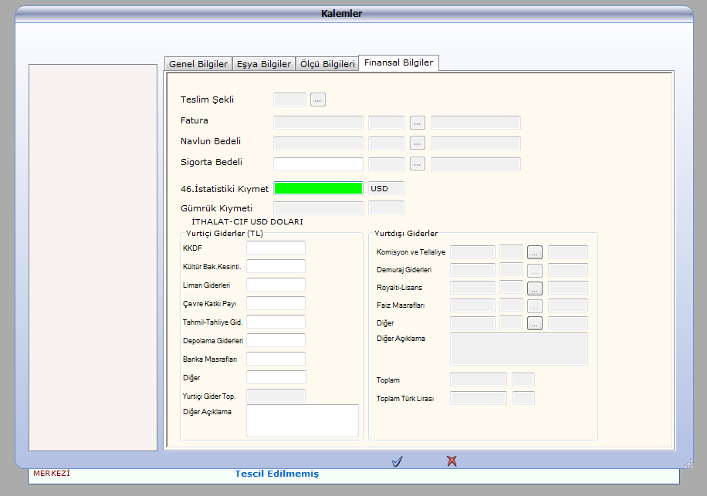

- ATA Karnesi muhteviyatı eşya için özet beyan verilmiş olması durumunda ise Detaylı Beyan > Bağlantılar menüsü altında yer alan Özet Beyan Açmalar seçeneği seçilerek özet beyan açma işlemi gerçekleştirilir.

- Özet beyan açması yapılarak işlemleri gerçekleştirilen eşyanın geçici depolama yerinden çıkışı Özet BeyanTC > Ambar İşlemleri sekmesi kullanılarak yapılacak olup, ayrıca eşyanın çıkışına ilişkin tutanak tutulmayacaktır.
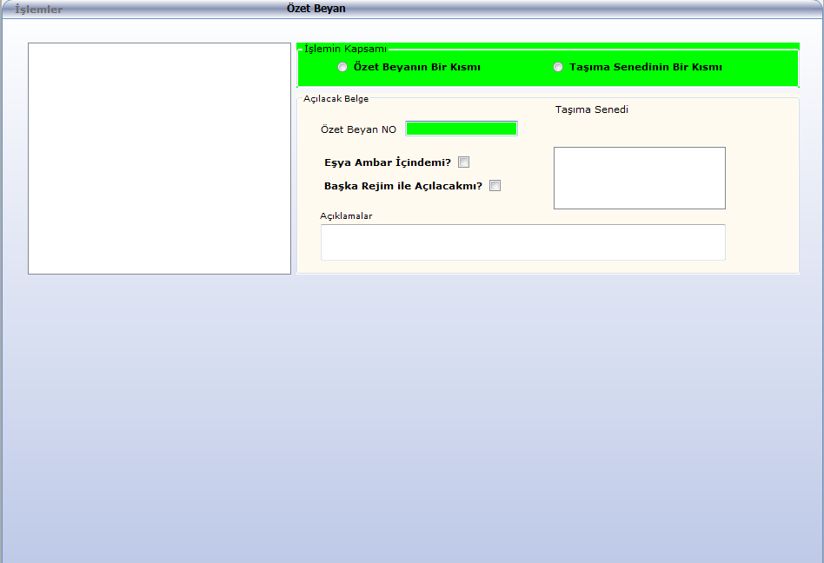

- Kalem bilgileri doldurulduktan sonra tarife çağrılması ve sistem üzerinde belge/doküman bilgisi girilmesi gerekmemektedir. (Tarife ekranı inaktif hale getirilmiştir) Kalem bilgileri ve yukarıda belirtilen diğer alanları doldurulan ATA Karnesi kapsamı beyan, tescil edilir ve otomatik olarak teslim alınmış statüye ilerler.

- BİLGE sistemi Gümrük Referans Verileri modülünde ATA seçeneği seçilerek muayene memuru atanmasına yönelik düzenleme yapılmış olup, ilgili idare amirince ATA seçeneğinde muayene memuru görevlendirilmesi gerekmektedir.

ATA Karnesinin Muayene Kontrol İşlemleri

- Tescil ve onay işlemi yapılan ATA Karnesinin atandığı hat ve muayene memuru sistem üzerinde belli olur, görevlendirilen muayene memurunca ATA Karnesine ilişkin olarak gümrük idaresince belirlenecek olan sürenin muayene kontrol işleminden önce sisteme girilmesi gerekmektedir.

- Gümrük İdaresince ATA Karnesi kapsamı eşya için verilen süre Gümrük İdaresi notları sekmesinden “Rejim Bitiş Tarihi” olarak belirlenir. Rejim Bitiş Tarihi ise “ATA Karnesinin Geçerlilik” tarihinden büyük olamaz.

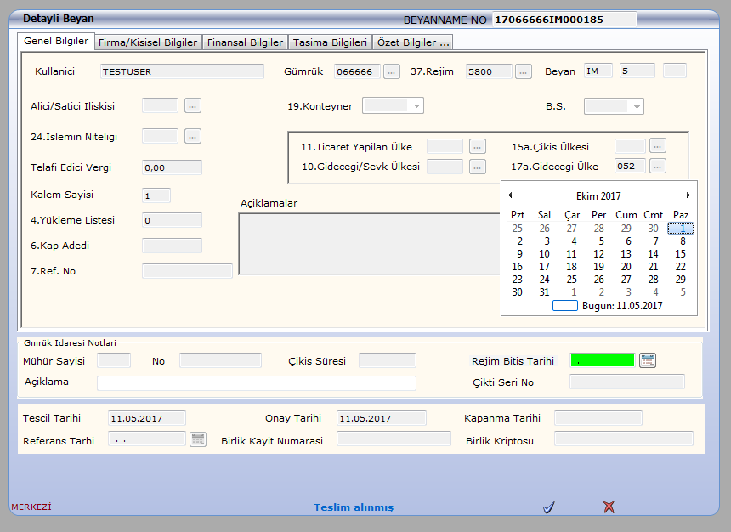

- Rejim bitiş tarihi belirlenmeyen beyanın muayene/kontrol girişinin yapılmasına sistem izin vermeyecektir.
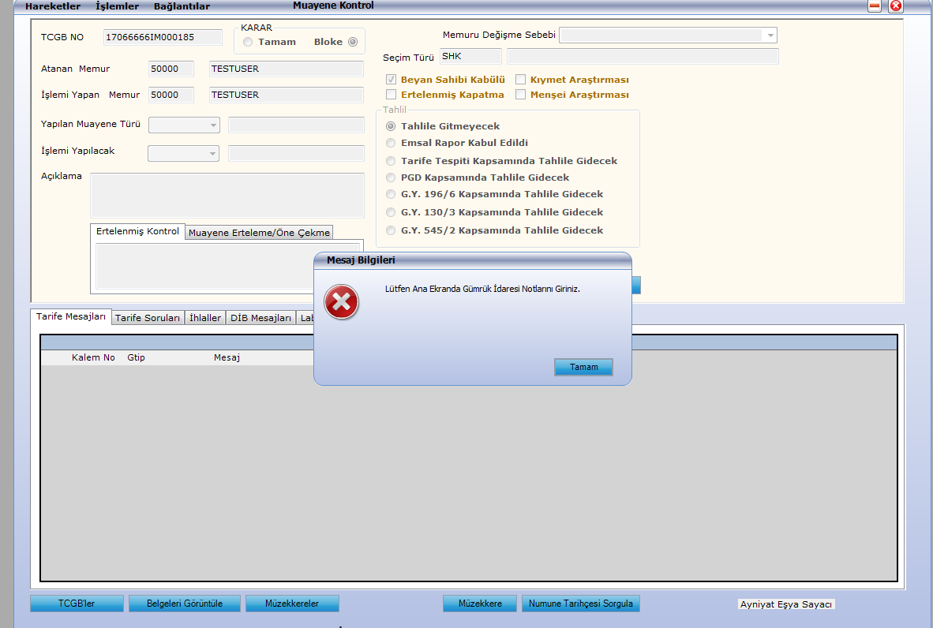
- 5800, 2600, 6326 ve 3158 rejim kodları için muayene / kontrol ekranı üzerinde ayniyet tespit tutanağı sekmesi oluşturulmuş olup, ATA Karnesi ekli listesinde yer alan her bir adet eşya, formatı Genel Müdürlüğümüzce belirlenen “excel” dosyasına işlendikten sonra söz konusu sekme üzerinde “belge seç” seçeneği ile seçilerek sisteme yüklenecektir.
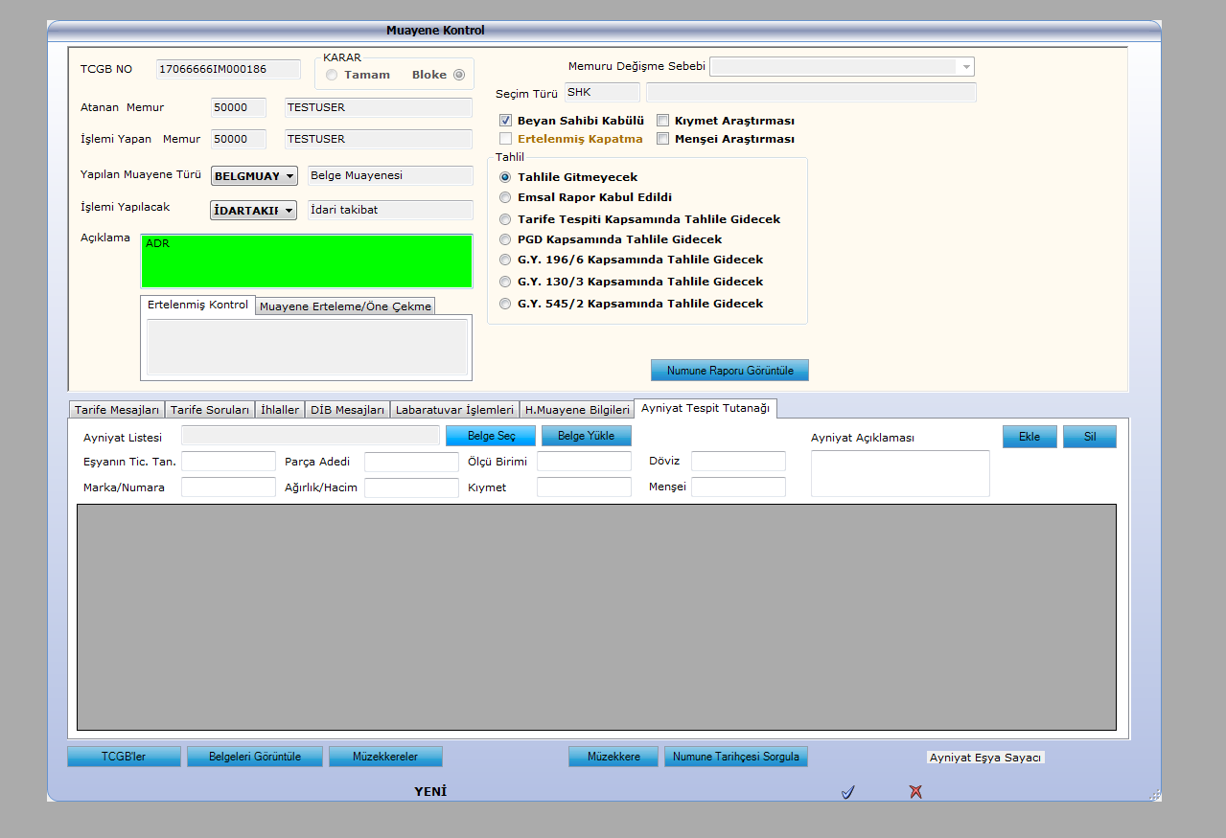

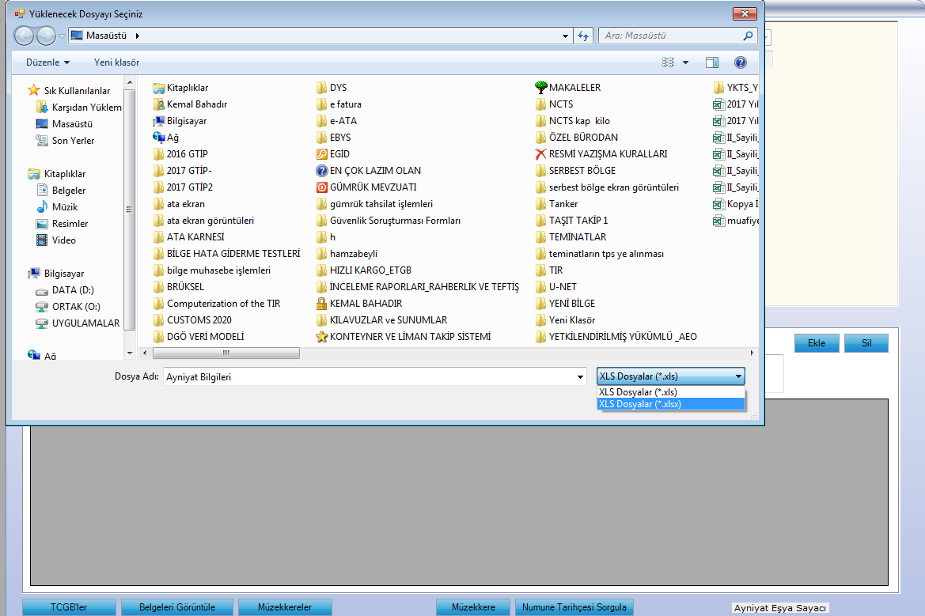

- Sisteme yüklenen excel dosyasında yer alan her bir satır için muayene kontrol ekranında bir satır oluşur ve bir satırda yalnızca aynı cins ve nevi eşyanın bulunması gerekmektedir.
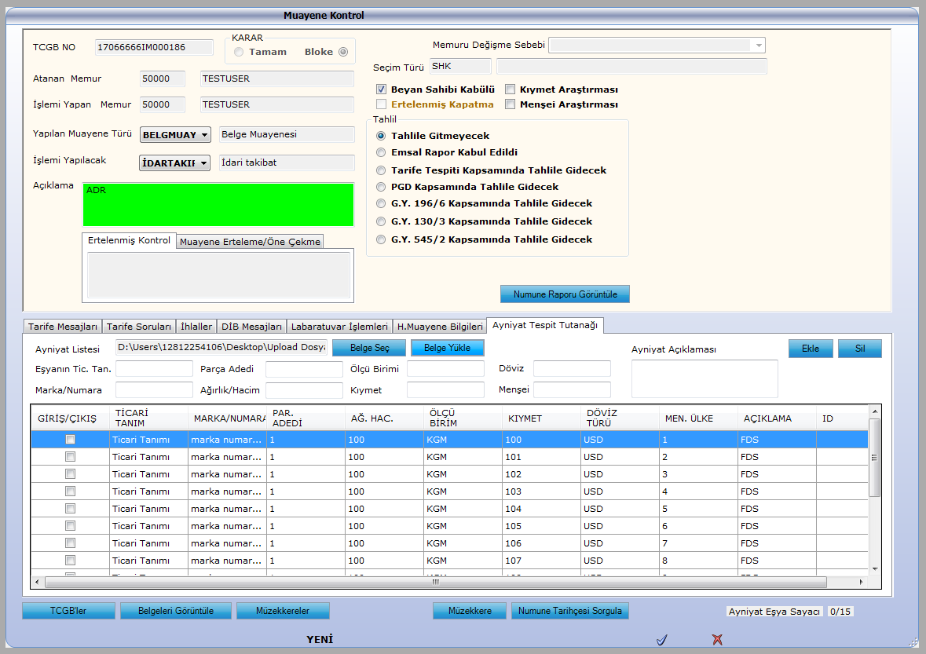

- 5800, 2600, 3158 ve 6326 rejim kodlarında oluşturulacak olan kalem bilgilerinde girilen adet bilgisi ile sisteme yüklenen excel dosyasında yer alan toplam adet bilgisinin eşit olması gerekmektedir.
- BİLGEV2 Muayene / Kontrol ekranı üzerinde excel yükleme işlemi yalnızca 5800 ve 2600 rejim türlerinde yani ATA Karnesi kapsamında geçici ithalat ve geçici ihracat işleminde yapılacaktır.
- 5800 ve 2600 rejim kodlu beyanlar muayene işlemlerinin tamamlanmasını müteakip TCGB Kapatılabilir statüye ilerleyecek olup, ilgili ATA Karnesi muhteviyatı eşyanın yeniden ithali ve yeniden ihracı için 3158 ve 6326 rejim kodlarında beyan verildiğinde, söz konusu beyanlarda 5800 ve 2600 rejim kodlu beyanlardan TCGB açma işlemi yapılacaktır.
- 3158 ve 6326 rejim kodlarında, TCGB Açma işlemi yapılarak ilişkilendirilen ve kalem düşümü gerçekleşen 5800 ya da 2600 rejim kodlu beyannamelerin ekli listesi (sisteme yüklenen excel dosyası kapsamı liste) muayene ekranında görünecektir.

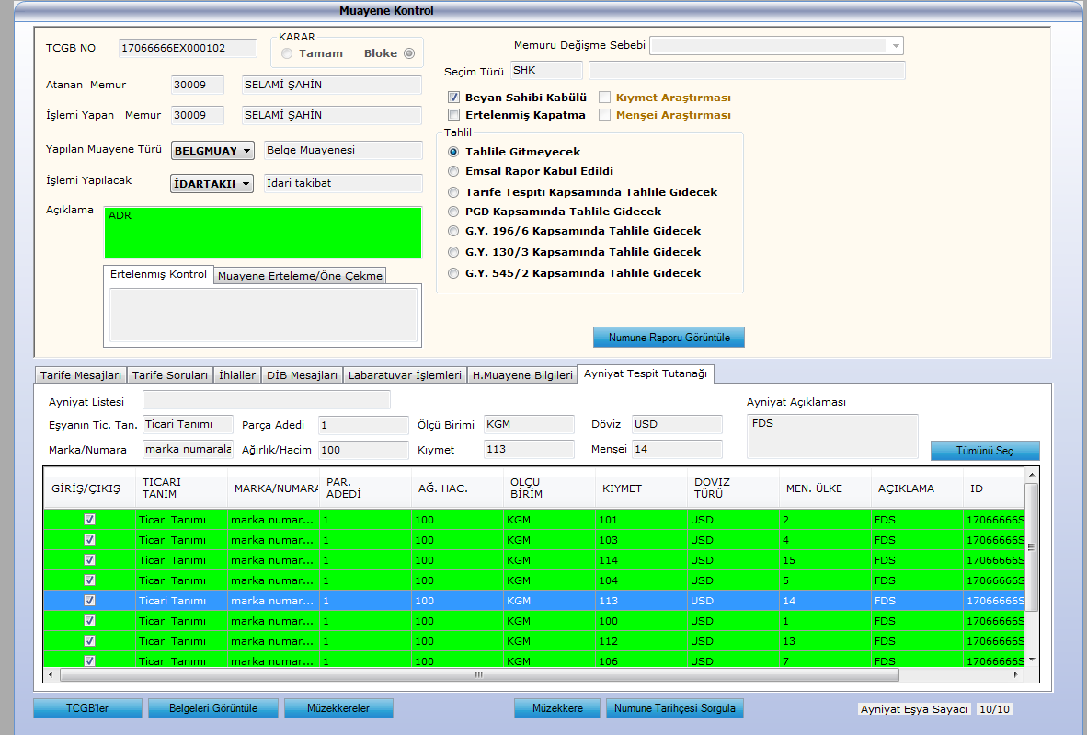
- 3158 ve 6326 rejim kodlarında muayene/kontrol ekranında görünen liste kapsamı eşyanın yeniden ithali/ ihracı için “giriş /çıkış” butonu işaretlenecektir.
- Eşyanın peyderpey yeniden ithali veya yeniden ihracı durumunda, bir önceki beyanda giriş/ çıkış işlemi refere edilerek seçilen ATA Karnesi kapsamı eşya başka bir beyanın muayene kontrol ekranında seçilemeyecektir.
- ATA Karesi kapsamında yeniden ithal ya da yeniden ihraç edilecek eşya en fazla 4 ayrı beyanda refere edilebilecektir.
- İlgili 5800 ve 2600 dan TCGB açma yapılarak tüm eşyanın refere edilmesi durumunda söz konusu rejim türleri “Kapanmış” statüye ilerleyecektir.
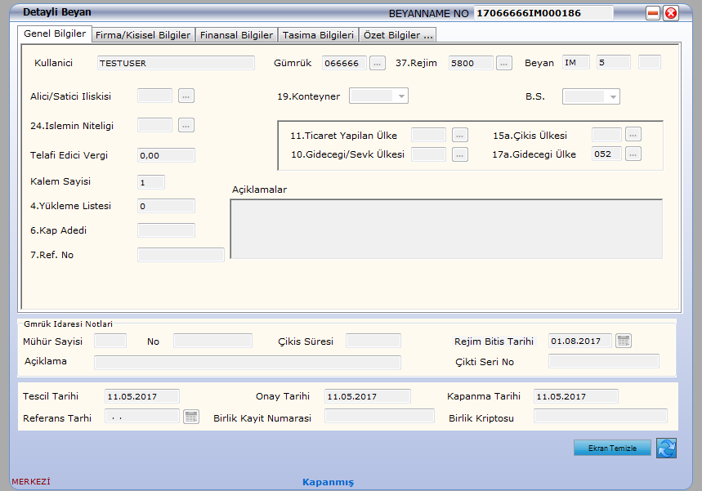

ATA Karnesi Kapsamında Geçici İthal edilen Eşyanın Yeniden İhracı (3158 Rejim Kodu)
- 5800 rejim kodu seçilerek kaydı yapılan ve kapatılabilir statüye ilerlemiş olan yabancı ATA Karnesi muhteviyatı eşyanın çıkış işlemlerinde 3158 rejim kodu kullanılacaktır.

- ATA Karnesinin yeniden ihracı (çıkış işlemleri) için BİLGEV2 sistemi üzerinde 3158 rejim kodu ile beyan açılır ve ATA Karnesi ekranı ile kalem ekranında gerekli bilgiler doldurulur.

- 3158 rejim kodunda Detaylı Beyan/Genel Bilgiler ekranı üzerinde TCGB Açma sekmesinden ilgili 5800 rejim kodlu beyanname refere edilerek, geçici ithali yapılmış olan eşyanın ne kadarının çıkışının yapılacağı belirlenir.

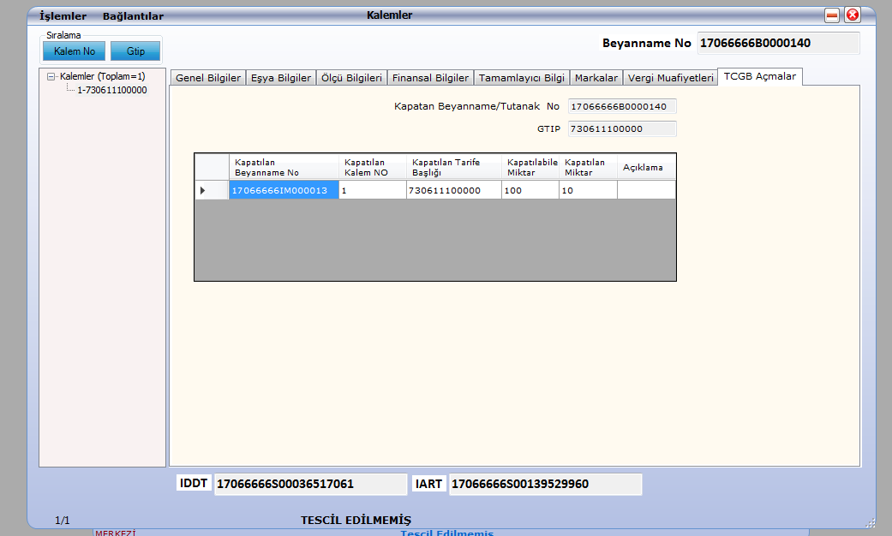

- 3158 rejim kodunda TCGB Açma işlemi yapılarak ilişkilendirilen ve kalem düşümü gerçekleşen 5800 rejim kodlu beyannamelerin ekli listesi (sisteme yüklenen excel dosyası kapsamı liste) muayene ekranında görünecektir. 3158 rejim kodunda muayene/kontrol ekranına excel listesi yüklenmeyecektir.
- 3158 rejim kodunda muayene/kontrol ekranında görünen liste kapsamı eşyanın yeniden ihracı için “çıkış” butonu işaretlenecektir. Yeniden ihraç için muayene/kontrol ekranında seçilen eşyanın adedi ile kalem ekranında girilen adet bilgisinin uyuşması gerekmekte olup, söz konusu alanların uyuşmaması durumunda muayene işleminin tamamlanmasına sistem izin vermeyecektir.
- 5800 rejim kodlu beyannamede yer alan tüm eşyanın 3158 rejim kodlu beyan ile çıkışının yapılması durumunda 5800 rejim kodlu beyanname otomatik olarak kapanmış statüye ilerleyecektir.

ATA Karnesi Kapsamında Geçici İhracat (2600 Rejim Kodu)

- Türkiye’den ATA Karnesi kapsamında geçici olarak ihraç edilecek eşya için BİLGEV2 detaylı beyan modülü üzerinde 2600 rejim kodu ile beyanname açılarak işlem yapılacak olup, ATA Karnesi ekranı ile kalem ekranında gerekli bilgiler doldurulacaktır.
- 2600 rejim kodu işlem yapılması durumunda, 5800 rejim kodunda olduğu üzere mükellef tarafından sağlanacak olan excel listesi muayene kontrol ekranına eklenecektir.
- Geçici ihraç edilecek olan eşyaya ilişkin olarak muayene işlemlerinin tamamlanmasının ardından 2600 rejim kodlu beyanname kapatılabilir statüye ilerleyecektir.

ATA Karnesi Kapsamında Yeniden İthalat (6326 Rejim Kodu)

- Türkiye’den 2600 rejim kodu ile geçici ihracı yapılan ATA Karnesi kapsamı eşyanın yeniden ithalinde (giriş işlemlerinde) 6326 rejim kodu ile BİLGEV2 detaylı beyan üzerinde beyan açılması gerekmektedir.
- 6326 rejim kodu ile açılan beyanda gerekli alanların doldurulmasını müteakip 2600 rejim kodlu beyandan TCGB Açma işlemi yapılarak ilgili beyanın refere edilmesi ve yeniden ithal edilecek miktarın belirlenmesi gerekmektedir.
- 6326 rejim kodlu beyanda refere edilen 2600 rejim kodlu beyanın excel listesi otomatik olarak muayene kontrol ekranında belirecektir.

- 6326 rejim kodunda muayene/kontrol ekranında görünen liste kapsamı eşyanın yeniden ithali için seçilebilmesini teminen “giriş” butonu işaretlenecektir. Yeniden ithal için muayene/kontrol ekranında seçilen eşyanın adedi ile kalem ekranında girilen adet bilgisinin uyuşması gerekmekte olup, söz konusu alanların uyuşmaması durumunda muayene işleminin tamamlanmasına sistem izin vermeyecektir.
- 2600 rejim kodlu beyannamede yer alan tüm eşyanın 6326 rejim kodlu beyan ile çıkışının yapılması durumunda 2600 rejim kodlu beyanname otomatik olarak kapanmış statüye ilerleyecektir.

MÜKELLEF TARAFINDAN VERİLECEK EXCEL DOSYASI

- ATA Karnesi işlemlerinin sistem üzerinde sağlıklı bir şekilde takip edilebilmesini teminen, formatı Genel Müdürlüğümüzce belirlenmiş olan “excel dosyasına” ATA Karnesi ekli listesinde yer alan eşyanın bilgileri mükellef tarafından işlenerek Gümrük İdaresine verilecektir.
- Excel dosyasının “açıklamalar” sütunu yalnızca Gümrük İdaresince kullanılacak olup, söz konusu alana mükellef tarafından herhangi bir veri girişi yapılmayacaktır.
- Excel dosyasının her bir satırına yalnızca aynı cins ve nevi eşyanın bilgileri girilecektir.
- Gümrük İdaresine teslim edilen “excel” dosyasında bilgilerin sehven eksik ya da yanlış yazılması durumunda ilgili memur tarafında düzeltilmesi mümkün bulunmaktadır (upload edildikten sonra ekle / sil butonları ile düzeltme yapılabilecektir) .

